新桥街道中心幼儿园小四班幼儿生活状况记录表
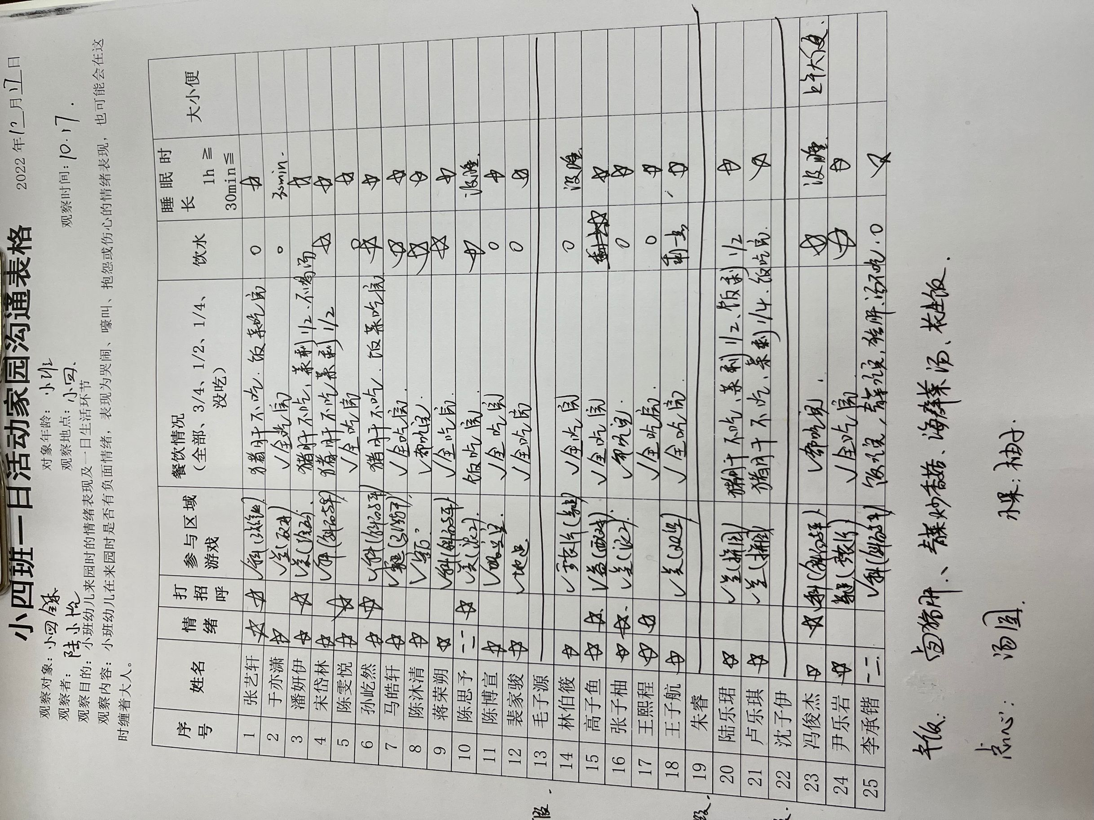
今日来园人数22人，3人请假，秋季气温下降幅度较大，孩子们容易感冒咳嗽，请大家关注幼儿的体感温度及时增减衣物，在家多喝水，养成良好的生活习惯。

集体活动：科学《柚子》
本次活动是一节观察类的科学活动，重点是引导幼儿运用多种感官来感知柚子的特征。柚子的皮呈黄色或青色，有四层结构：果皮、海绵质、油腺、果肉，根据品种的不同有的有籽有的则没有籽。剥开皮里面的肉是一囊一囊围坐在一起的，果肉大多为呈现为淡黄色、红色。活动中幼儿通过摸一摸、看一看、闻一闻、尝一尝等多通道的方法来感知柚子的特征，并在记录纸上记录下自己的发现。最后采用集体记录形式帮助幼儿整理经验，让幼儿能用语言讲述自己的发现。

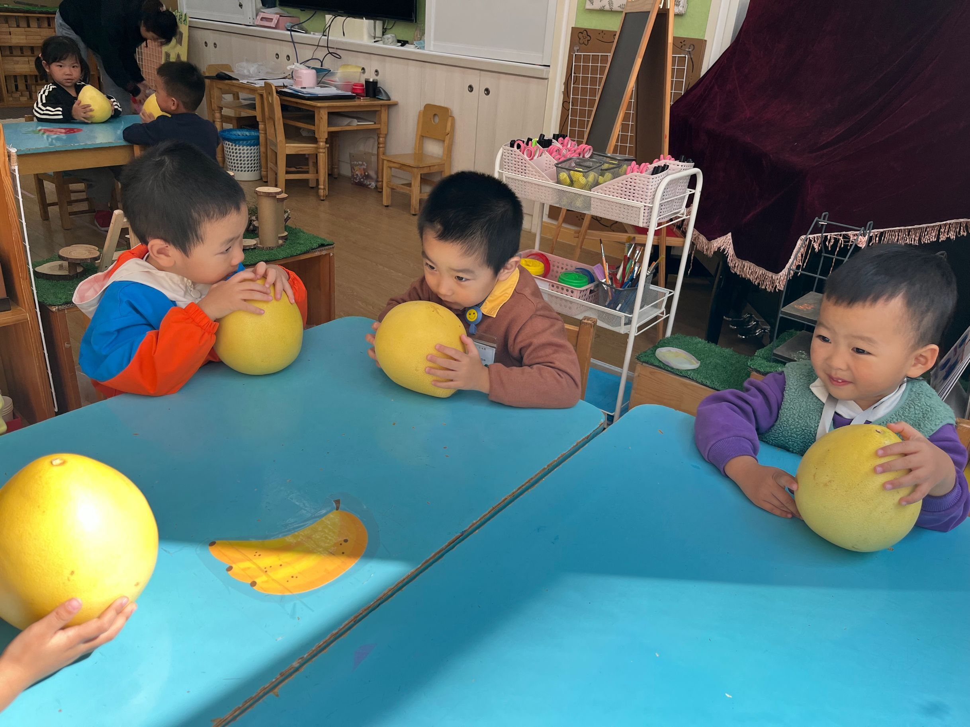
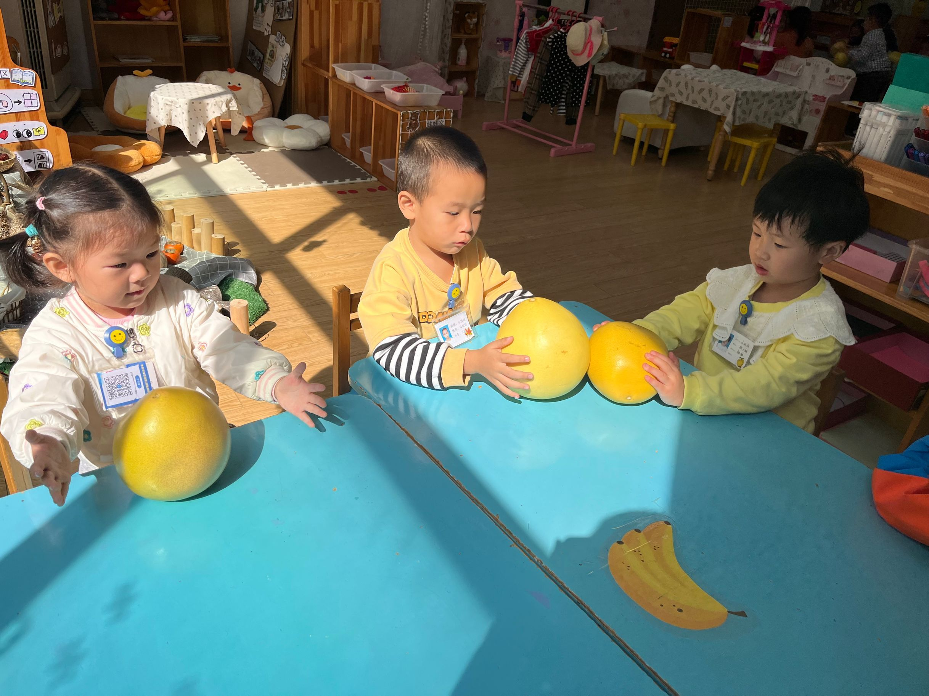
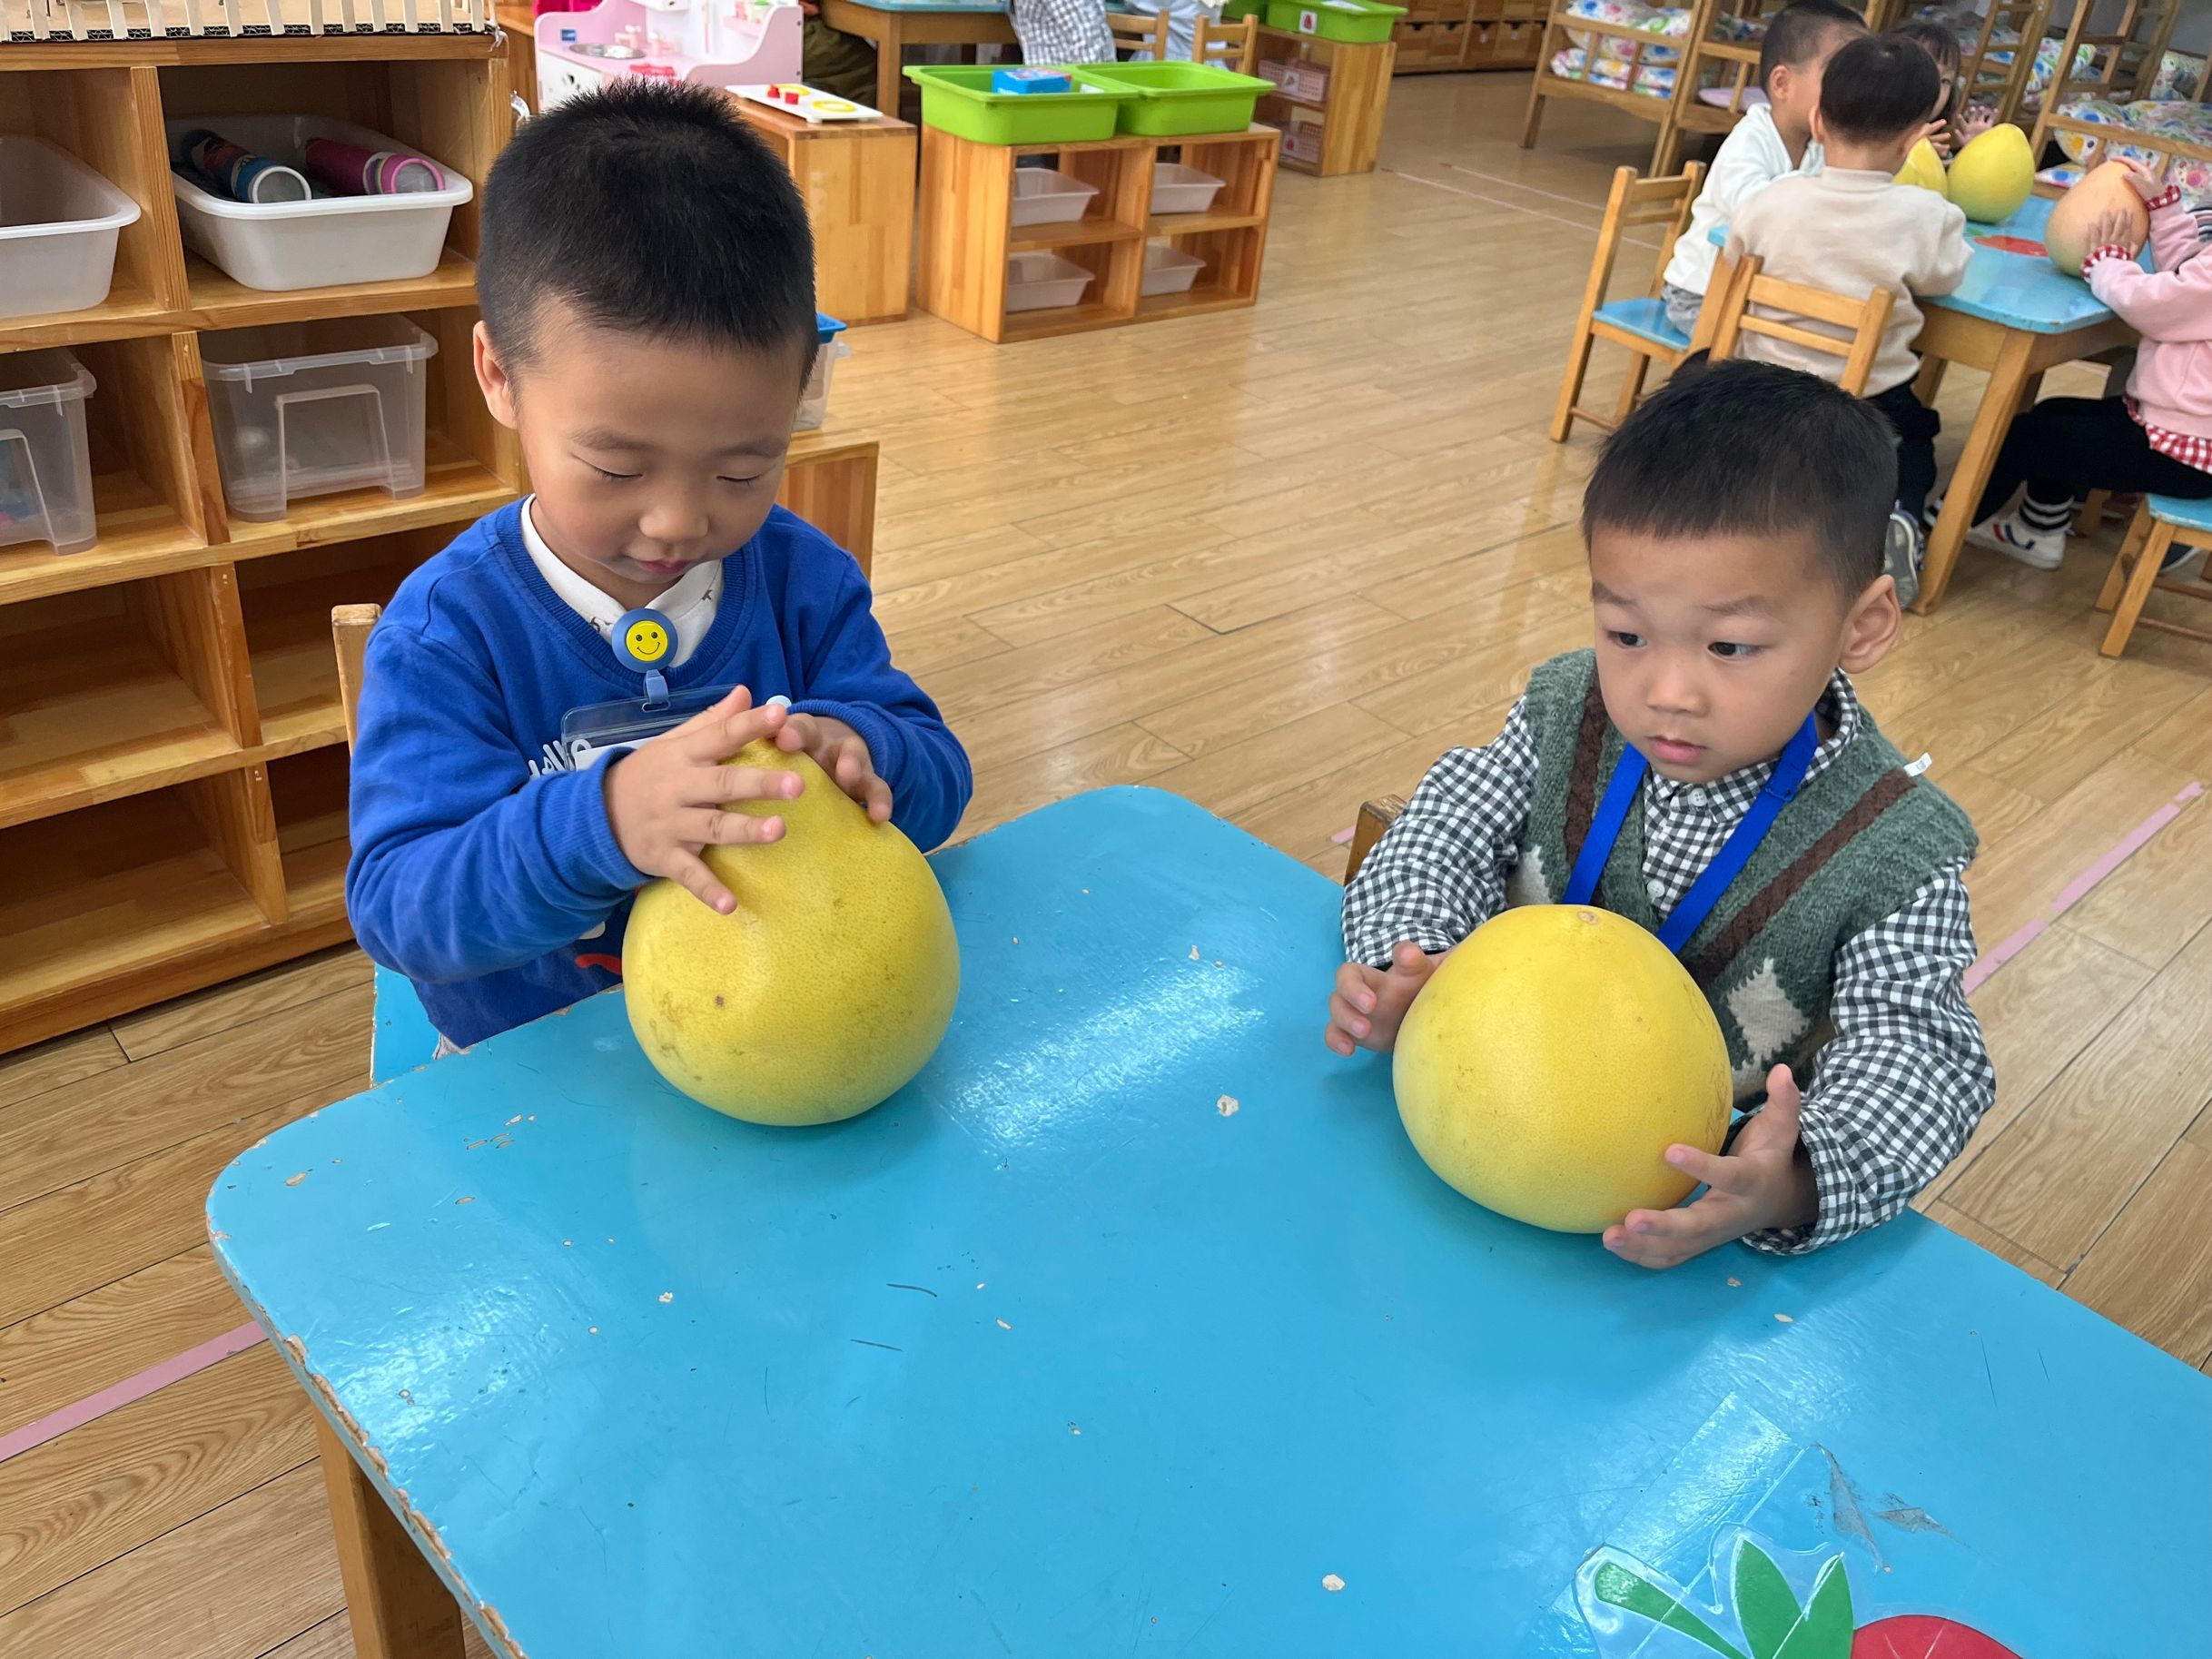

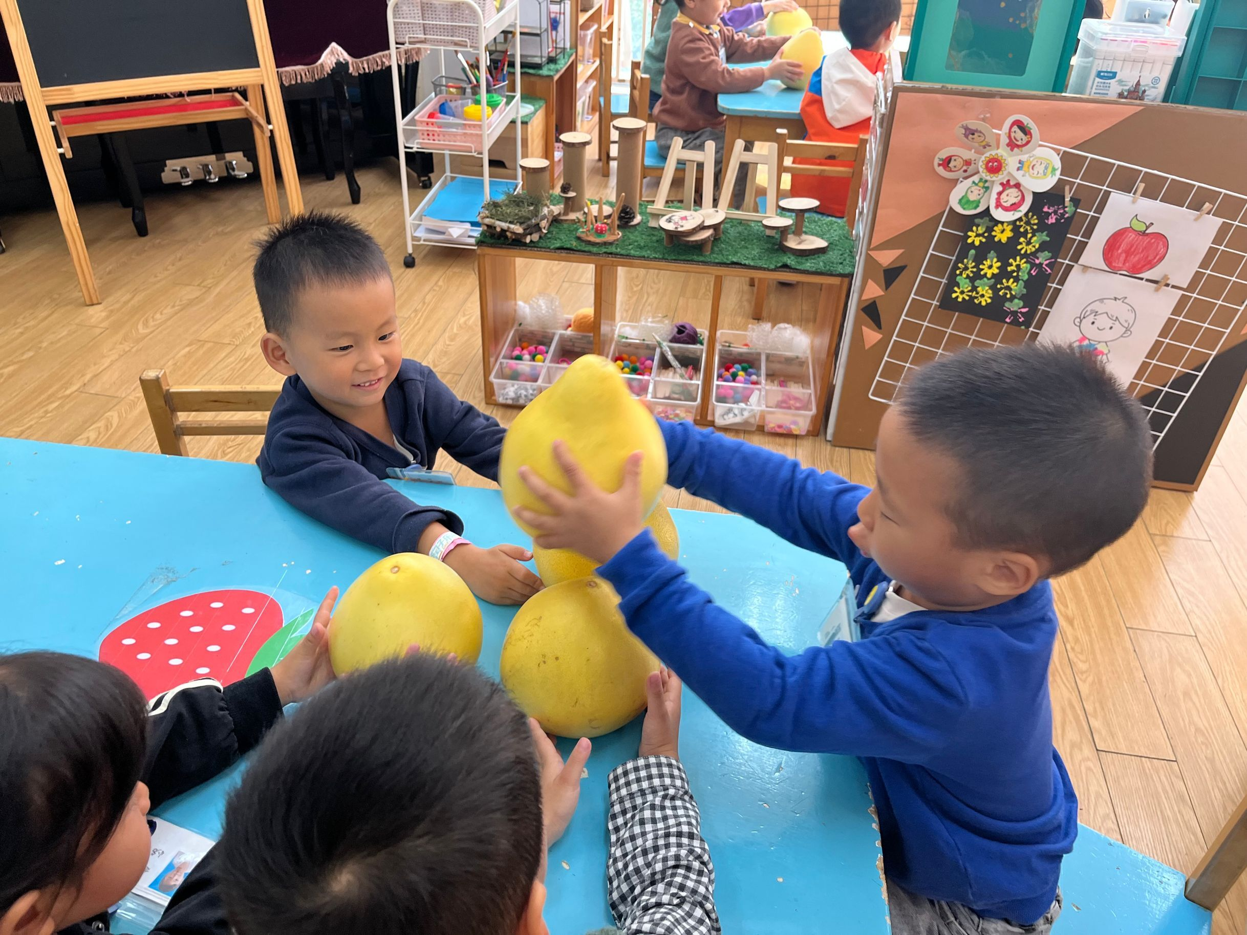
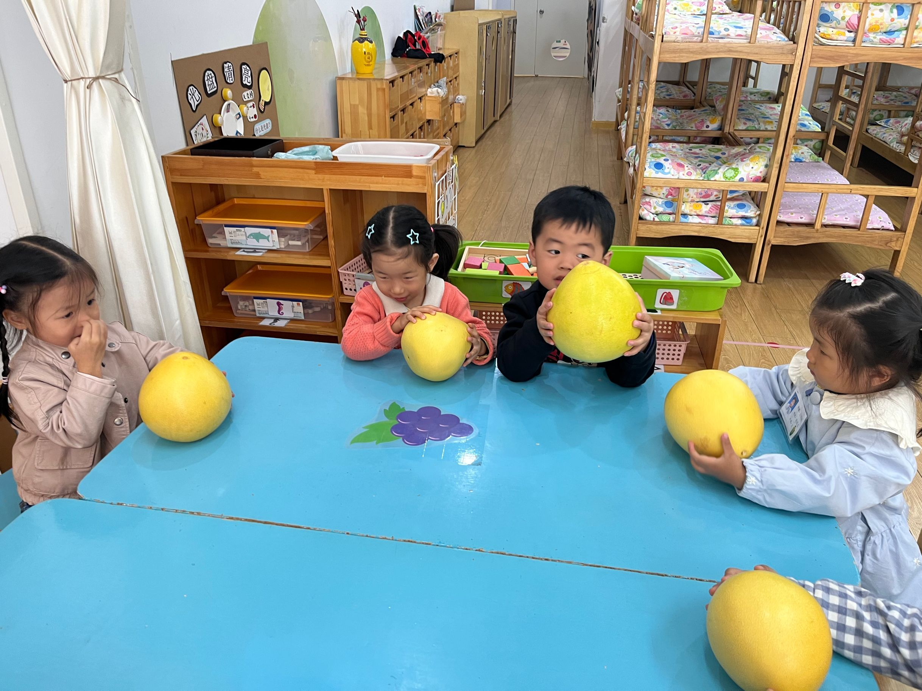
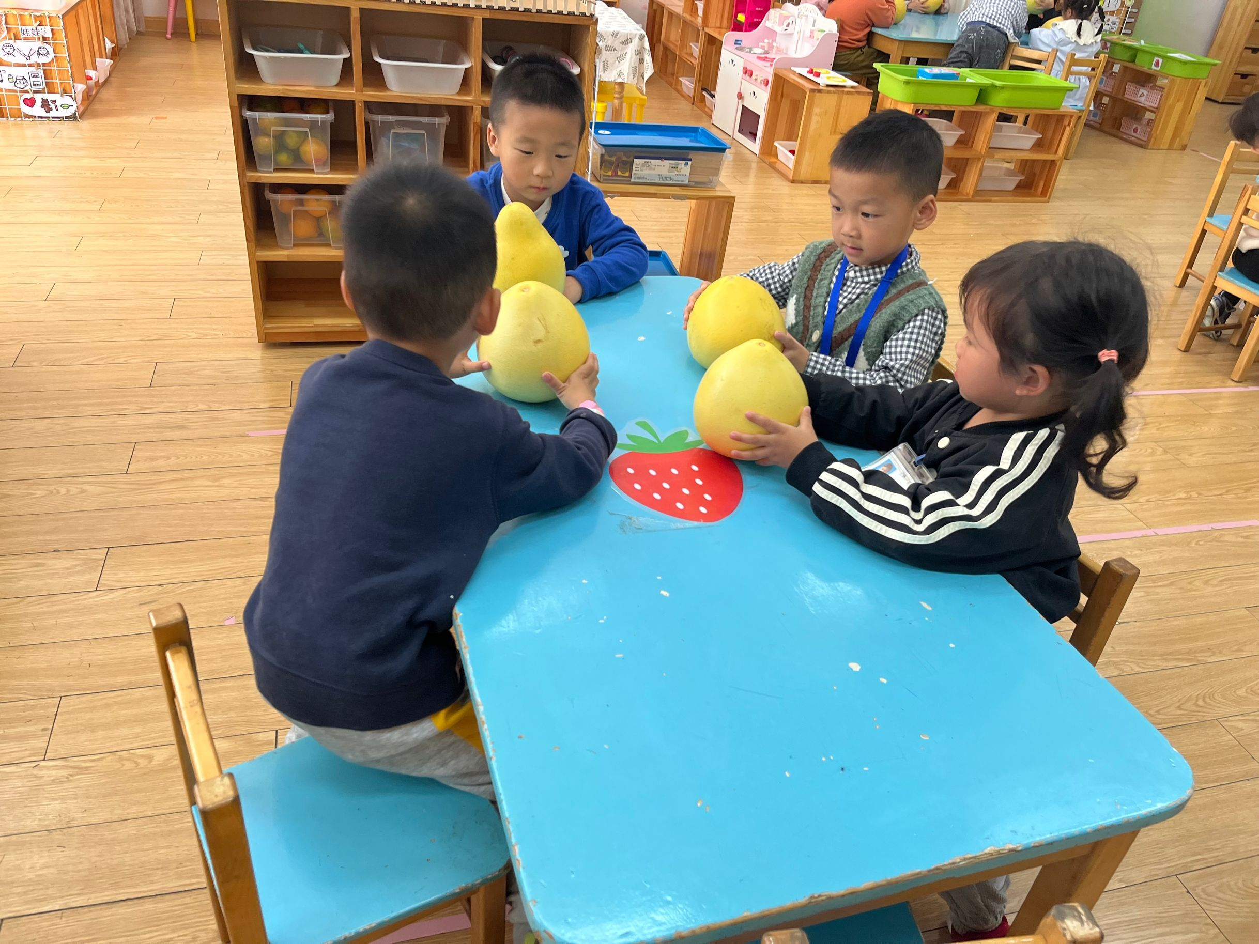
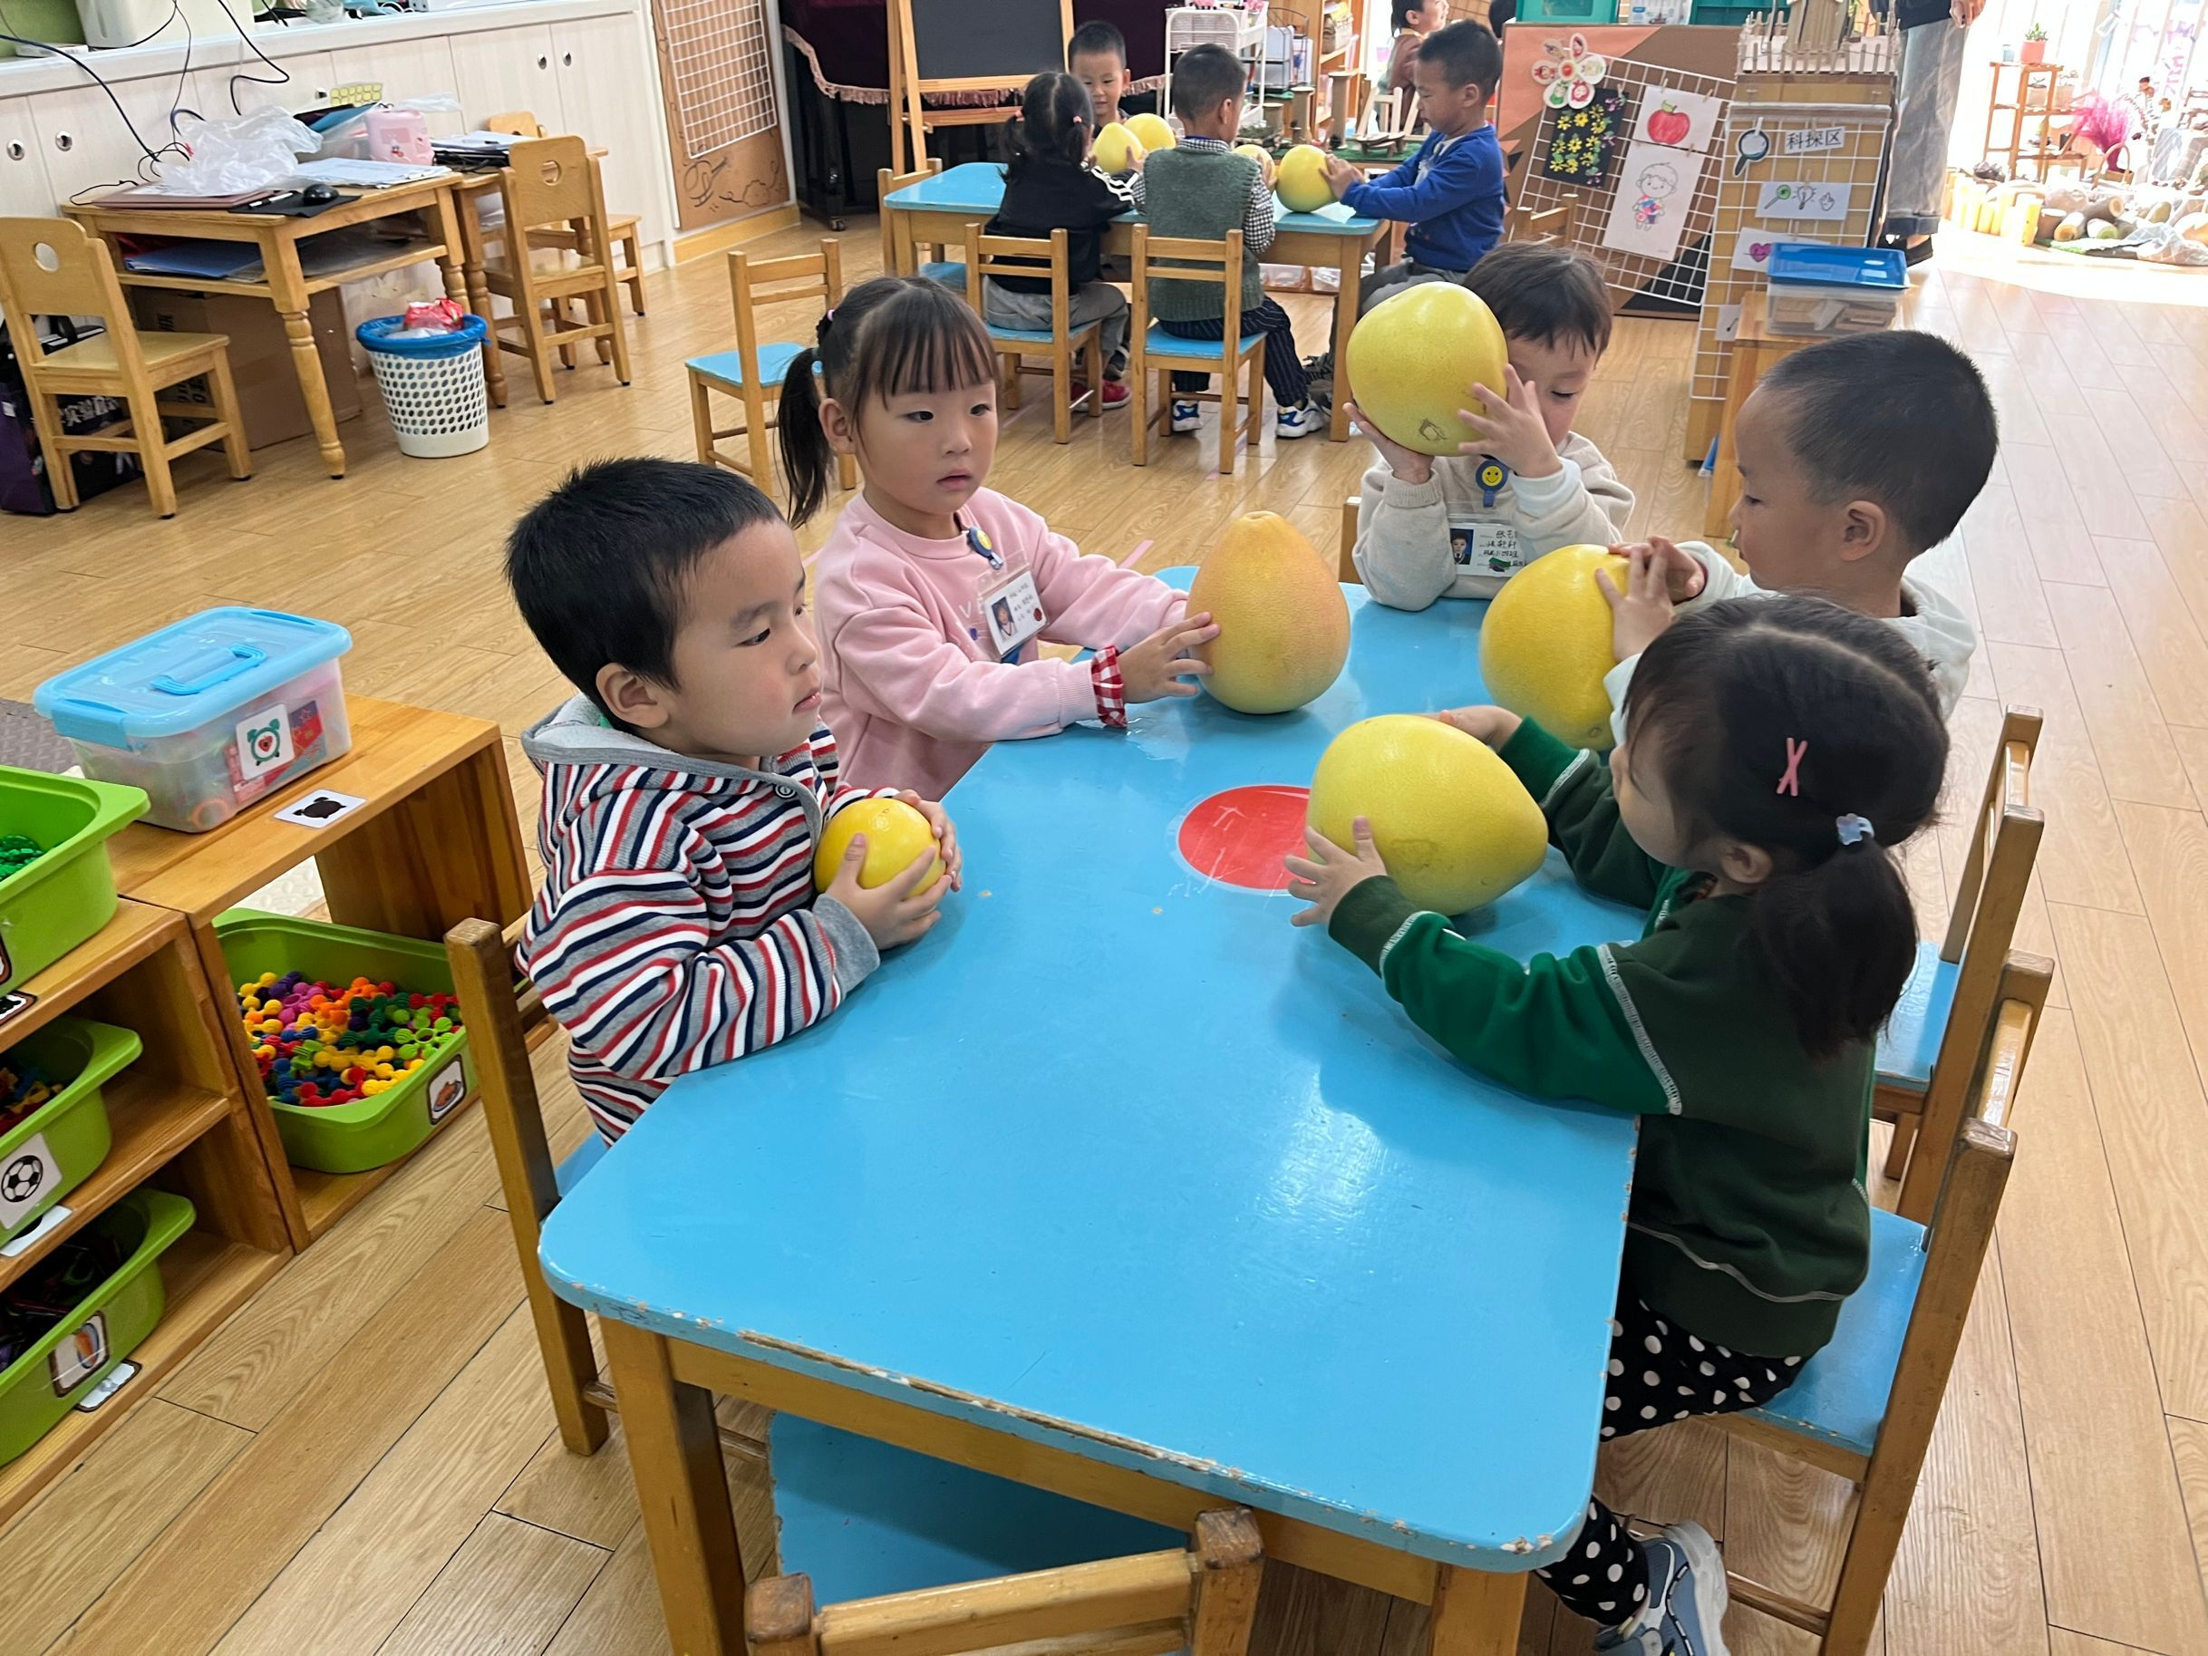

温馨提示：
1.请王子航、陈思予、尹乐岩、林伯筱明天早晨8点前上传核酸结果哈。
2.今天放学下发了一张刷牙卡，请家长们扫描卡上二维码。从明天开始，我们就根据21天习惯养成法则，向大家推送21天科学护牙知识，一起来养成良好的口腔习惯！

